HỆ THỐNG THEO DÕI
HOẠT ĐỘNG NGƯỜI DÙNG

[user-activity-service]
User Activity Tracking (theo dõi hoạt động người dùng) là việc ghi lại các sự kiện tương tác của user trong hệ thống để phân tích hành vi, cải thiện trải nghiệm hoặc phục vụ audit. Các mục tiêu thường gồm: thu thập dữ liệu sử dụng (analytics), cảnh báo bất thường, phục hồi (forensics), và tuân thủ quy định. Ví dụ, lưu giữ hành vi đăng nhập, nhấp chuột, hay thay đổi dữ liệu để sau này có thể truy vết.

Luồng cấp và sử dụng Session
1. Khách hàng gửi yêu cầu Đăng nhập Người dùng nhập email/password trên giao diện (Web/App) và gửi API request /api/login lên Spring Boot.
2. Spring Boot tạo SessionId Hệ thống của bạn kiểm tra mật khẩu. Nếu đúng, Spring Boot sẽ làm 2 việc:
- Tạo ra Access Token (thường là JWT) để xác thực người dùng.
- Sinh ra một chuỗi ID ngẫu nhiên và duy nhất, thường dùng hàm UUID.randomUUID().toString(). Đây chính là sessionId của lần đăng nhập đó.
3. Trả dữ liệu về cho Frontend
- (Gộp chung - Khuyên dùng): Nhúng luôn sessionId này vào bên trong phần payload của JWT Token. Cách này bảo mật và gọn gàng hơn vì Frontend chỉ cần giữ 1 cái Token là đủ.
4. Frontend lưu trữ "Chiếc vòng tay" Giao diện (React, Vue, hoặc App Mobile) nhận được phản hồi sẽ cất sessionId (hoặc cái Token chứa sessionId) vào bộ nhớ của trình duyệt (như LocalStorage hoặc SessionStorage).
5. Frontend đính kèm SessionId vào mỗi Log Từ thời điểm này, mỗi khi người dùng click vào một nút hay xem một bài viết, Frontend sẽ lấy sessionId đã lưu ở bước 4, đóng gói vào cục JSON Log và bắn lên API /api/logs của bạn.
6. Kết thúc Session (Đăng xuất / Hết hạn) Khi người dùng bấm "Đăng xuất", Frontend sẽ xóa sessionId và Token khỏi bộ nhớ. Lần đăng nhập sau, họ sẽ được cấp một sessionId hoàn toàn mới.

1. Spring Boot (Tầng Tiếp nhận API & Xử lý Worker)
- Lý do hợp lý: Spring Boot là một framework quá mạnh mẽ và ổn định. Hệ sinh thái của nó cung cấp sẵn spring-kafka và spring-boot-starter-data-mongodb, giúp bạn viết code kết nối và xử lý cực kỳ nhàn và ít lỗi vặt.
Luồng xử lý: Frontend ➡️ Spring Boot (Controller) ➡️ Kafka ➡️ Spring Boot (@KafkaListener) ➡️ MongoDB.
- Cách hoạt động: Thay vì tách ra 2 microservice (1 cái chuyên nhận API, 1 cái chuyên xử lý log), bạn viết tất cả trong cùng 1 source code Spring Boot.
  - Tạo 1 class Controller để hứng API và đẩy vào Kafka (đóng vai trò Producer).
  - Tạo 1 class Service có gắn annotation @KafkaListener để đọc data từ Kafka và lưu vào MongoDB (đóng vai trò Consumer).

2. Apache Kafka (Tầng Đệm/Giảm xóc - The Shock Absorber)
- Lý do hợp lý: Khi bạn tracking mọi hành động click, xem của người dùng, lượng request gửi lên server sẽ dày đặc (hàng ngàn request/giây). Nếu Spring Boot ghi thẳng vào database, database sẽ bị "thắt cổ chai" (bottleneck) và sập hệ thống.
- Vai trò: Kafka đóng vai trò như một hồ chứa siêu tốc. API chọc vào Kafka chỉ mất vài mili-giây, sau đó trả ngay kết quả cho user để họ lướt web tiếp. Kafka sẽ giữ log ở đó an toàn, đợi các worker của Spring Boot từ từ rút ra xử lý. Dù lượng user có tăng đột biến (traffic spike), hệ thống của bạn vẫn đứng vững.

3. MongoDB (Tầng Lưu trữ tối ưu)
- Lý do hợp lý: Dữ liệu log thường có cấu trúc không đồng nhất. Gói tin log của hành động CLICK_BUTTON sẽ khác hoàn toàn với gói tin VIEW_VIDEO (cần thêm thời lượng, vị trí dừng...). Nếu dùng cơ sở dữ liệu quan hệ (như MySQL/PostgreSQL), bạn sẽ cực kỳ khổ sở khi phải liên tục ALTER TABLE để thêm cột, hoặc phải tạo những bảng phụ chằng chịt.
- Vai trò: MongoDB là NoSQL document database, lưu trữ dữ liệu dưới dạng JSON/BSON. Frontend gửi lên JSON cấu trúc nào, MongoDB lưu luôn cấu trúc đó (Schema-less) rất linh hoạt. Đặc biệt, MongoDB hỗ trợ Time Series Collections (tối ưu cực mạnh cho dữ liệu có mốc thời gian) và TTL Indexes (tự động xóa log quá hạn 30 ngày để chống đầy ổ cứng).

1. Bức tranh tổng thể (Luồng đi trong 1 Project)
Mặc dù chung 1 source code, nhưng ứng dụng của bạn sẽ chạy 2 luồng công việc song song:
- Luồng 1 (Web Thread - Phục vụ Client): Frontend gọi API ➡️ LogController nhận JSON ➡️ Giao cho KafkaProducer ➡️ Bắn thông điệp vào Kafka Topic ➡️ Trả về 200 OK ngay lập tức cho Frontend.
- Luồng 2 (Background Thread - Xử lý ngầm): KafkaConsumer liên tục lắng nghe Kafka Topic ➡️ Thấy có tin nhắn mới liền kéo về ➡️ Ép kiểu dữ liệu ➡️ Gọi LogRepository lưu xuống MongoDB.

2. Cấu trúc thư mục (Directory Structure)
Chúng ta sẽ tổ chức code theo hướng Package-by-Layer (phân chia theo tầng) kết hợp với các domain rõ ràng để project không bị rối. Bạn có thể tạo cấu trúc như sau:
src/main/java/com/yourcompany/trackingservice/
├── TrackingServiceApplication.java
│
├── config/
│ ├── KafkaTopicConfig.java (Lệnh tự động tạo Topic khi chạy app)
│ └── MongoConfig.java (Cấu hình Time-Series cho MongoDB nếu cần)
│
├── controller/
│ └── ActivityLogController.java (Cổng mở API /api/v1/logs hứng request)
│
├── dto/
│ └── ActivityLogRequest.java (Cấu trúc cục JSON Frontend gửi lên: có sessionId, userId...)
│
├── document/
│ └── UserActivity.java (Class map trực tiếp với Collection trong MongoDB)
│
├── repository/
│ └── UserActivityRepository.java(Interface extends MongoRepository để gọi hàm save())
│
├── kafka/
│ ├── producer/
│ │ └── LogProducer.java (Chứa KafkaTemplate để đẩy data vào Topic)
│ └── consumer/
│ └── LogConsumer.java (Dùng @KafkaListener để hứng data và gọi Repository)
│
└── service/
└── TrackingService.java (Nơi chứa các logic phụ trợ nếu có trước khi đẩy Kafka)

3. Giải thích nhiệm vụ cốt lõi của từng phần
- Tầng dto và document: Tại sao phải tách ra 2 cái này? ActivityLogRequest (DTO) là những gì người dùng gửi lên. Nhưng khi lưu vào DB là UserActivity (Document), bạn có thể cần thêm các trường do server tự sinh ra (ví dụ: createdAt lấy giờ chuẩn của server thay vì giờ của điện thoại user, hoặc ipAddress).
- Tầng kafka.producer: Nơi này chỉ làm một việc duy nhất là nhận DTO từ Controller, chuyển nó thành dạng chuỗi (String/JSON) và dùng KafkaTemplate ném vào topic tên là user-activity-log.
- Tầng kafka.consumer: Đây là một class luôn chạy ngầm. Gắn @KafkaListener(topics = "user-activity-log"), mỗi khi có log bắn vào topic, nó sẽ tự động chạy hàm bên trong, parse chuỗi JSON thành object UserActivity và ném cho tầng repository để cất đi.
Kiến trúc này giúp Controller của bạn cực kỳ "nhẹ", đảm bảo API phản hồi chỉ trong vài mili-giây, không bao giờ bị nghẽn dù có hàng ngàn người đang click chuột.

Hệ thống Quản lý nội bộ / SaaS / ERP
Nhân viên click xuất một file báo cáo Excel hoặc chỉnh sửa thông tin khách hàng.
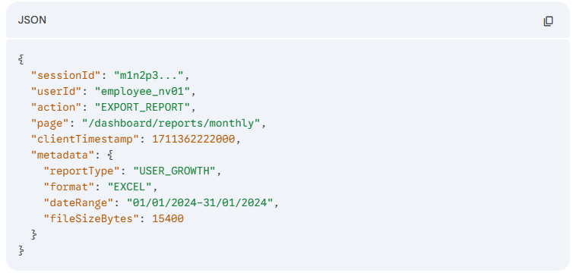
{
"sessionId": "m1n2p3...",
"userId": "employee_nv01",
"action": "EXPORT_REPORT",
"page": "/dashboard/reports/monthly",
"clientTimestamp": 1711362222000,
"metadata": {
"reportType": "USER_GROWTH",
"format": "EXCEL",
"dateRange": "01/01/2024-31/01/2024",
"fileSizeBytes": 15400
}
}

1. Cấu trúc Document trong Java (Spring Boot)
Chúng ta sẽ sử dụng Map<String, Object> cho metadata để có thể lưu mọi loại báo cáo hoặc hành động khác nhau (như sửa nhân viên, xóa chứng từ) mà không cần đổi code.
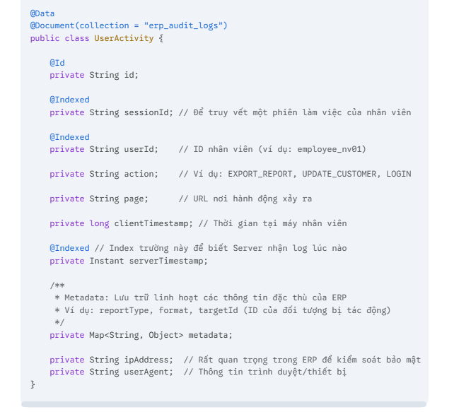
import org.springframework.data.annotation.Id;
import org.springframework.data.mongodb.core.index.Indexed;
import org.springframework.data.mongodb.core.mapping.Document;
import lombok.Data;
import java.time.Instant;
import java.util.Map;
@Data
@Document(collection = "erp_audit_logs")
public class UserActivity {
@Id
private String id;
@Indexed
private String sessionId; // Để truy vết một phiên làm việc của nhân viên
@Indexed
private String userId; // ID nhân viên (ví dụ: employee_nv01)
private String action; // Ví dụ: EXPORT_REPORT, UPDATE_CUSTOMER, LOGIN
private String page; // URL nơi hành động xảy ra

private long clientTimestamp; // Thời gian tại máy nhân viên
@Indexed // Index trường này để biết Server nhận log lúc nào
private Instant serverTimestamp;
/**
* Metadata: Lưu trữ linh hoạt các thông tin đặc thù của ERP
* Ví dụ: reportType, format, targetId (ID của đối tượng bị tác động)
*/
private Map<String, Object> metadata;
private String ipAddress; // Rất quan trọng trong ERP để kiểm soát bảo mật
private String userAgent; // Thông tin trình duyệt/thiết bị
}

2. Cách MongoDB lưu trữ thực tế (BSON)
Khi bạn lưu object trên, MongoDB sẽ tạo ra một bản ghi như sau. Điểm lợi hại là metadata được lưu dưới dạng Nested Object (đối tượng lồng nhau), giúp bạn tìm kiếm cực nhanh bên trong nó.
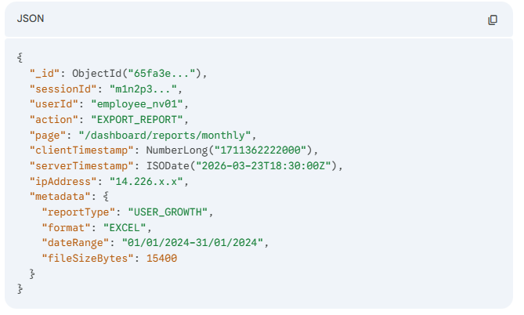
{
"_id": ObjectId("65fa3e..."),
"sessionId": "m1n2p3...",
"userId": "employee_nv01",
"action": "EXPORT_REPORT",
"page": "/dashboard/reports/monthly",
"clientTimestamp": NumberLong("1711362222000"),
"serverTimestamp": ISODate("2026-03-23T18:30:00Z"),
"ipAddress": "14.226.x.x",
"metadata": {
"reportType": "USER_GROWTH",
"format": "EXCEL",
"dateRange": "01/01/2024-31/01/2024",
"fileSizeBytes": 15400
}
}

